Муниципальное бюджетное общеобразовательное
учреждение города Иркутска
Средняя общеобразовательная школа № 31

Первоклассник и тревожность

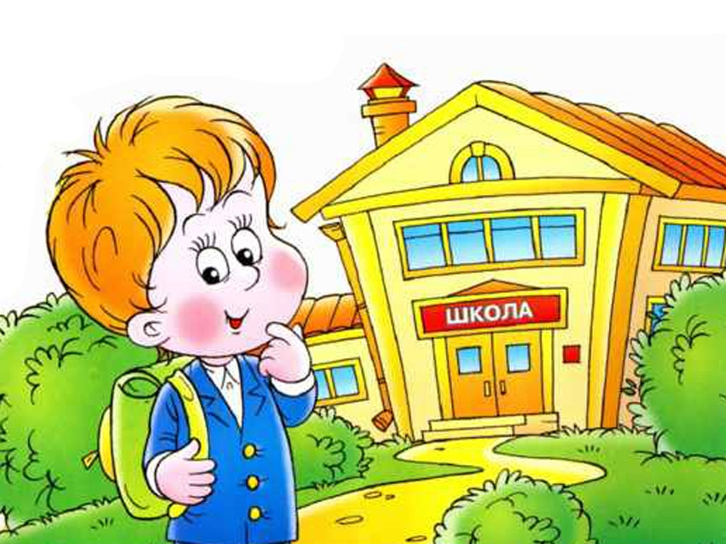

Иркутск
2024
Маряткина Е.В., Писаренко Я.В., Стремедловская Л.В.
Первоклассник и тревожность/Е. В. Маряткина, Я. В. Писаренко, Л.В. Стремедловская. – Иркутск: МБОУ г.Иркутска СОШ № 31, 2023. – 44 с.

Данное пособие разработано и адресовано родителям первоклассников для профилактики и коррекции высокого уровня тревожности в процессе обучения. Материалы будут полезны студентам педагогических колледжей и высших учебных заведений, выходящим на практику, а также молодым специалистам, работающим в начальной школе.

Рецензент: Е.В. Савченко, методист МКУ «ИМЦРО»

Оглавление
Введение 4
Особые дети 5
Типы тревожных детей 6
Как заметить родителям, что их ребенок тревожен? 7
В чем причины такого отношения детей к школе? 8
Симптомы тревожности у ребенка 11
Диагностические страницы 12
Анкета по выявлению тревожности у детей 12
Проективный рисуночный тест 14
Рекомендации для родителей по профилактике тревожности 17
Поможем нашему ребенку 18
Как обучить ребенка способам снятия эмоционального и мышечного напряжения? 18
Как помочь ребенку повысить самооценку? 20
Игры, в которые играют…тревожные дети 22
Заключение 40
Литература 41

Введение
Уважаемые родители! Наблюдая за учащимися начальной школы, беседуя с учителями и родителями, внимание привлекает появление большого числа эмоционально неустойчивых, тревожных учащихся. Возможно, это связано с нестабильностью и опасностями современной жизни.
Как бы ни старались взрослые оградить детей от травмирующей информации, им передается общая тревога. Они рисуют взрывы, играют в захват заложников, обсуждают между собой происходящее, то есть адекватно реагируют на травмирующее событие. Тревога перестает быть острой, она превращается в знание, опыт. Но наряду с явными и понятными причинами тревоги, существуют и скрытые, не очевидные для родителей и учителей.
В данном пособии представлены материалы, которые помогут вам скорректировать уровень тревожности, снизить тревожность у вашего чада.

Особые дети
Тревожность – это индивидуальная психологическая особенность, которая заключается в повышенной склонности испытывать беспокойства самых разных жизненных ситуациях, в том числе таких, которые к этому не располагают.
Тревожность как качество личности, черта характера присуща, в первую очередь, ребенку-астенику, пессимисту. Обычно такой тип тревожности – следствие стереотипов поведения, перенимаемых от родителей. Например, мама часто нервничает по пустякам, плачет по малейшему поводу – у дочери будет такая же модель поведения. Однако такой тип тревожности может быть вызван и врожденными особенностями психики, темпераментом. Как правило, склонны к тревожности, явно выраженные меланхолики. Ребенок-меланхолик, даже после того, как вырастет из детских штанишек, будет переживать по малейшему поводу, часто испытывать психологический дискомфорт и с большими трудностями принимать любые изменения в своей жизни.
Ситуативная тревожность связана с какой-то конкретной ситуацией, событием, произошедшим в жизни ребенка и наложившим определенный отпечаток на поведение. Самый распространенный пример – отношение к врачам. К примеру, ребенок, рано перенесший какую-то болезненную медицинскую процедуру, начинает бояться всех врачей без исключения или даже всех людей в белых халатах. Такой тип тревожности поддается определенной коррекции. Снизить степень тревожности можно, минимизировав возникновение ситуаций, ее вызывающих. Однако полностью устранить такие ситуации невозможно. Ребенка все равно придется показывать врачам, даже если посещение поликлиники вызывает у него панический ужас. Психологи выделяют школьную тревожность как разновидность ситуативной. Причина ее возникновения часто лежит в отношении родителей к учебе своего отпрыска. Если родители предъявляют высокие требования, часто сравнивают своего школьника с ровесниками или с собой в их возрасте, то у ребенка появится тревожность в отношении всего, что связано со школой.
Школьная тревожность - это самое широкое понятие, включающее различные аспекты устойчивого школьного эмоционального неблагополучия. Она выражается в волнении, повышенном беспокойстве в учебных ситуациях, в классе, в ожидании плохого отношения к себе, отрицательной оценки со стороны педагогов, сверстников. Ребенок постоянно чувствует собственную неадекватность, неполноценность, не уверен в правильности своего поведения, своих решений.

Типы тревожных детей
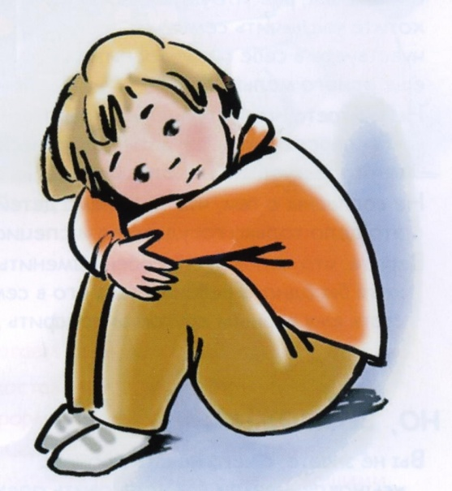
Самый болезненный тип - невротики. У детей-невротиков их тревожность выливается в соматические появления: заикание, ночной энурез, тики. При такой тяжелой форме тревожности необходимо обращаться за помощью уже не к психологам, а к психиатрам или неврологам. Очень важно дать таким детям выговориться, создать им атмосферу психологического комфорта и не заострять внимания на соматических проявлениях.
Расторможенные дети – эмоциональные, активные, прячут свои проблемы и страхи глубоко внутри, выставляя напоказ совсем другие эмоции. Самый простой пример – ученик, у которого что-то не получается с учебой, и поэтому он становится анти-лидером класса: плохо себя ведет, дерзит учителям и даже может стать клоуном, выставляющим себя на посмешище. За своей повышенной активностью он прячет страх, неуверенность.
Психологи рекомендуют помочь таким детям ощутить свою значимость, успешность. Если не получается с учебой, то стоит отдать такого ребенка в спортивную секцию. Спорт даст то, чего не может дать школа. Кроме того, на занятиях ребенок даст выход своей активности.
Застенчивые дети обычно тихие, спокойные, старательные в учебе. Они всего боятся: отвечать у доски, даже если все знают, общаться со сверстниками, незнакомых и даже знакомых ситуаций. Повышение голоса со стороны учителя может вызвать слезы. Такие дети нуждаются в помощи и поддержке, важно хвалить их и помогать находить выход из сложных ситуаций.
Замкнутые дети предпочитают свою собственную компанию любому коллективу. Они неприветливы и неотзывчивы, настороженно относятся ко всем окружающим, словно не ожидают от мира ничего хорошего. С детьми такого типа сложнее всего налаживать отношения, но это необходимо. Нужно найти тему, которая интересна замкнутому ребенку, и общения начинать с нее.

Как заметить родителям, что их ребенок тревожен?
Внешне это может проявляться в поведении: ребенок качается на стуле, грызет ногти, сосет пальцы, теребит волосы, испытывает постоянное беспокойство, раздражение, у него могут быть проблемы со сном, долго и плохо засыпает. Часто такие дети чувствительны и сентиментальны, очень чутко и болезненно реагируют на любые оценки со стороны окружающих. Они предъявляют к себе повышенные требования, но при этом очень обидчивы и ранимы. Часто тревожные дети бывают раздраженными и не могут сконцентрироваться, потому что внутренний голос говорит ребенку: «Ты не справишься! У тебя все равно ничего не получится!» Их отличает чрезмерное беспокойство, причем иногда они боятся не самого события, а его предчувствия. Часто они ожидают самого худшего, поэтому чувствуют себя беспомощными, опасаются играть в новые игры, пробовать новые виды деятельности. Соматические проявления тревожности дают о себе знать болями в животе или головными болями, головокружениями, сухость во рту, спазмами в горле, слабостью в ногах, учащенным сердцебиением. У младшего школьника тревожность проявляется еще и потому, что у ребенка не сформированы адаптивные механизмы к условиям окружающей действительности, поэтому тревожность не дает ребенку броситься в омут с головой, оберегая его от рискованных действий и поступков. И в то же время служит препятствие для активного познания окружающей действительности. У будущих первоклассников возникают тревоги и мучительные волнения, связанные со школой, школьная тревожность. Как показывают исследование, проведенное группой московских ученых, будущие первоклассники, прежде всего, беспокоятся о том, как они будут учиться, как будут справляться с учебной нагрузкой, какие оценки будут получать. Некоторые боятся отвечать на уроке, забыть резинку или линейку, а вдруг мама с папой забудут и не придут за ним в школу. Дети беспокоятся из–за того, что им придется идти в класс, где много незнакомых ребят, где они не смогут найти друга, такого же, как был в детском саду. Если их обижали другие дети, они могут думать, что в школе их будет ждать та же участь, а родители не смогут им помочь, не смогут защитить, просто потому, что будут далеко.

В чем причины такого отношения детей к школе?
Возможно взрослые, слишком занятые подготовкой ребенка к школьному обучению, излишне опасаются, беспокоятся об этом, опасаются, что ребенок не попадет в престижную гимназию или школу, не сможет справиться с требованиями, которые предъявляют к ребенку, и эти тревоги передаются дошкольнику и формируют у него страх перед школой и неуверенность в себе. Целый год перед поступлением в школу (а иногда и раньше) в семье ведутся разговоры об учебе, об учителях, учебных предметах… Маленький первоклассник среди этих дебатов ощущает себя беззащитным и ужасно напуганным. Ведь если все вокруг так обеспокоены, и даже мама и папа сильно волнуются, то, наверное, школа это что – то страшное. Семилетний Рома, идя в сопровождении родственников на линейку первого сентября, по дороге расплакался и, обняв маму, прошептал: «Мама, давай еще годик в садик походим. А цветы я подарю бабушке…» Мы живем в трудное время, нам приходится бороться за место под солнцем, испытывать трудности. Каждый из родителей надеется, что будущее его ребенка будет светлым и счастливым. Поэтому мы стремимся дать детям достойное образование. Иногда стремление дать ребенку «самое-самое» приводит к излишней требовательности родителей. Увы, как показывает практика, такая родительская завышенная требовательность к своему ребенку приводит к боязни не оправдать мамины и папины ожидания и повышенной тревожности вашего дошколенка. Для каждого родителя начало школьной жизни сына или дочери – волнительный момент. Перед ним встает множество вопросов, требующих решения: как попасть в престижную школу, какую выбрать учительницу, как сложатся отношения с одноклассниками, как малыш справится с программой, кто будет забирать ребенка из школы и много других сложных вопросов. Чаще всего внутренним состоянием родителя в этот момент руководит внутренний ребенок, который сам «прожил школу», имеет свой опыт, свои ожидания. Многие родители, сами того, не замечая, навязывают детям свои тревоги и страхи. На приеме у психолога взрослая успешная энергичная дама, руководитель. Она переполнена тревожными эмоциями, ее дочь поступает в первый класс. Она готова во всем опекать, контролировать свою единственную дочурку, готова сидеть с ней на уроках. Интересно, чем вызвана такая тревожность? Ее дочь Олечка – чудесная, любознательная девочка, которая много знает и умеет. В беседе выясняется, что ее собственные родители были очень заняты и не замечали ее проблем в учебе и в отношениях с одноклассниками. Мама хочет уберечь дочь от подобных проблем, и навязывает ей с самыми добрыми намерениями проблемы иного рода, такие как инфантильность, несамостоятельность, неорганизованность.
Психологи давно выявили закономерность: тревожность ребенка зависит от уровня тревожности окружающих его взрослых: родителей, педагогов. В семьях с доброжелательными отношениями дети более спокойны, чем в семьях, где часто возникают конфликты, к тому же тревожность детей возрастает в том случае, если родители не удовлетворены своей работой, материальным положением, жилищными условиями, поэтому сегодня количество тревожных детей неуклонно растет. Авторитарный стиль родительского воспитания в семье тоже не способствует внутреннему спокойствию ребенка. Очень важна для тревожного первоклассника фигура первой учительницы.
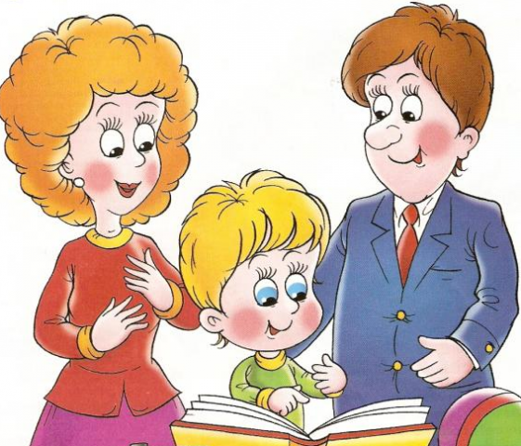
Тревожные дети могут хорошо учиться в условиях спокойной, доброжелательной атмосферы. Таким детям не нужно напоминать об их просчетах и ошибках, они сами это хорошо знают и из-за них сильно переживают. Завышенные требования и постоянные нарекания со стороны взрослых снижают возможности таких детей, вводят в состояние эмоционального стресса, повышают неуверенность в себе и формируют страхи перед той или иной ситуацией. Следует обращать внимание на положение детей в группе сверстников. Неприятие сверстников, ссоры, воспринимаются тревожными детьми очень болезненно. В такой ситуации, они могут потерять самообладание, постоянно переживают, занимаются самобичеванием. Детям необходимо помочь, подчеркивая и демонстрируя перед другими детьми их положительные качества.

Симптомы тревожности у ребенка
    - Ребенок стремится навести идеальный порядок во всем, например, складывает книги на полке строго по цвету или размеру, раскладывает игрушки в строго определенном порядке и злится, когда этот порядок нарушен.
    - Ребенок предпочитает перечитывать старые книги по несколько раз, пересматривать фильмы, отказываясь от всего нового.
    - Быстро утомляется от любого вида деятельности, устает от всего нового.
    - Легко берет вину на себя, во всех неудачах винит только себя, даже в тех, которые происходят с его близкими.
    - Если ребенок болел несколько недель, не посещал школу, а потом не хочет туда идти.
    - Во время выполнения задания очень сильно нервничает, уточняет задание, сравнивает свое задание с заданием одноклассников.

    - Легко сдается: если не смог сразу справиться с заданием, отказывается от его выполнения. Не напрягается, словно готов к неудаче.

Итак, прежде чем делать выводы, воспользуйтесь диагностическим материалом, по результатам которого можно установить/выявить тревожность вашего ребенка.

Диагностические страницы
Уважаемые родители! Вашему вниманию представлены анкеты, благодаря которым можно определить есть ли у вашего ребенка тревожность или нет, определить ее уровень.

Анкета по выявлению тревожности у детей
(Г. П. Лаврентьевой, Т. М. Титаренко)
Инструкция: отметьте позиции, за каждый ответ «да» начисляется 1 балл.
Ребенок | Да | Нет
1. Не может долго работать не уставая
2. Ему трудно сосредоточиться на чем-то
3. Любое задание вызывает излишнее беспокойство
4. Во время выполнения заданий очень напряжен, скован
5. Смущается чаще других
6. Часто говорит о возможных неприятностях
7. Как правило, краснеет в незнакомой обстановке
8. Жалуется, что снятся страшные сны
9. Руки обычно холодные и влажные
10. Нередко бывает расстройство стула
11. Сильно потеет, когда волнуется
12. Не обладает хорошим аппетитом
13. Спит беспокойно, засыпает с трудом
14. Пуглив, многое вызывает у него страх
15. Обычно беспокоен, легко расстраивается
16. Часто не может сдержать слезы
17. Плохо переносит ожидание
18. Не любит браться за новое дело
19. Не уверен в себе, в своих силах
20. Боится сталкиваться с трудностями
- высокая тревожность – 15-20 баллов;
- средняя тревожность – 7-14 баллов;
- низкая тревожность – 1- 6 баллов.

Опросник на оценку уровня тревожности ребенка
(А.И. Захарова)
Инструкция: Внимательно прочитайте эти утверждения и оцените, насколько они характерны для вашего ребенка. Если это выражено — ставьте «+», если это проявление встречается периодически, ставьте «О», если отсутствует «-».
Ваш ребенок:
Вопрос | Ответ
1. Легко расстраивается, много переживает, все слишком близко принимает к сердцу.
2. Чуть что — в слезы, плачет навзрыд или ноет, ворчит, не может успокоиться.
3. Капризничает ни с того ни с сего, раздражается по пустякам, не может ждать, терпеть.
4. Более чем часто обижается, дуется, не переносит никаких замечаний.
5. Крайне неустойчив в настроении, вплоть до того, что может смеяться и плакать одновременно.
6. Все больше грустит и печалится без видимой причины.
7. Как и в первые годы, снова сосет соску, палец, все вертит в руках.
8. Долго не засыпает без света и присутствия рядом близких, беспокойно спит, просыпается, не может сразу прийти в себя утром.
9. Становится повышенно возбудимым, когда нужно сдерживать себя, или заторможенным и вялым при выполнении заданий.
10. Появляются выраженные страхи, опасения, боязливость в любых новых, неизвестных или ответственных ситуациях.
11. Нарастает неуверенность в себе, нерешительность в действиях и поступках.
12. Все быстрее устает, отвлекается, не может концентрировать внимание продолжительное время.
13. Все труднее найти с ним общий язык, договориться: становится сам не свой, без конца меняет решения или уходит в себя.
14. Начинает жаловаться на головные боли вечером или боли в области живота утром; нередко бледнеет, краснеет, потеет, беспокоит зуд без видимой причины, аллергия, раздражение кожи.
15. Снижается аппетит, часто и подолгу болеет; повышается без причин температура; часто пропускает детский сад или школу.

Возможные варианты ответов:
— данный пункт выражен и возрастает в последнее время — 2 балла;
— данный пункт проявляется периодически — 1 балл;
— данный пункт отсутствует — О баллов.
Подсчитывается сумма баллов и делается вывод о наличии тревожности.
— от 20 до 30 баллов — высокий уровень тревожности;
— от 15 до 20 баллов — повышенный уровень тревожности;
— от 10 до 15 баллов — средний уровень;
— от 5 до 9 баллов — необходимо внимание к этому ребенку;
— менее 5 баллов — отклонения несущественны и являются выражением проходящих возрастных особенностей ребенка.

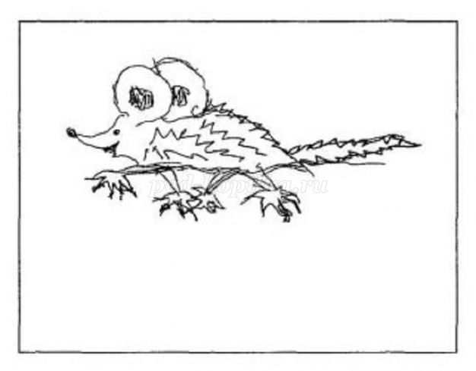
Проективный рисуночный тест
«Несуществующее животное»
(М. З. Дукаревич)
Для того чтобы определить состояния своего ребенка, вы можете выступить в роли психолога, проанализировав его рисунок. В методике определены параметры, по которым можно определить тревожность вашего ребенка.

Инструкция: Необходимо нарисовать несуществующее животное, то есть такое, которого нет в реальной жизни.
Детям предлагается лист бумаги и простой карандаш (или фломастеры). Взрослый не вмешивается в процесс рисования, а по окончании задает вопросы:
— Как зовут это животное?
— С кем оно дружит?
— Чем питается?
— Ответы фиксируются.
При анализе рисунка учитывается следующее:
Расположение фигуры  Размер фигуры | - в верхней трети листа — завышенная самооценка, стремление к лидерству, высоким оценкам  - в нижней трети — заниженная самооценка  - в средней части листа: уверенность в себе, желание проявить свои возможности, получить высокую оценку, поощрение  - маленькие фигурки расположены в самом верху листа: несовпадение между самооценкой и уровнем притязаний, наличие внутри-личностного конфликта, высокое нервное напряжение, конфликтность, неуверенность и тревога, агрессивность как защита, потребность в любви и защите взрослых;  - большая фигура внизу листа: несовпадение между высокой самооценкой и низким уровнем притязаний, внутриличностный конфликт, неуверенность, конфликтность, агрессивность как выплеск нереализованных возможностей;  - фигура, смещенная в левую сторону или смотрящая влево: инфантильность, стремление назад, в детство, может быть связано с появлением второго ребенка в семье;  - фигура, смещенная в правую сторону или смотрящая вправо: стремление в будущее, желание поскорее вырасти;  - фигура, вытянутая по горизонтали: неуверенность, тревожность;  - фигура, вытянутая по вертикали: уверенность, агрессивность, стремление к  лидерству;
Технические особенности рисунка (графика, манера рисования и т.п.) | - явно повышенный тонус руки — напряжение, скованность, зажатость, проявляющиеся, в частности, в наличии резко продавленных линий, — при наличии соответствующего контекста может трактоваться как чрезмерное беспокойство (может быть ситуативным);  - чрезмерно жирный контур (сильный нажим) — нередко указывает на генерализованное чувство неуверенности — нерешительность, колебания, боязнь потерпеть неудачу и попытка справиться с этим путем чрезмерного контроля;  - постоянно пониженный психомоторный тонус «еле возит рукой по листу», слабая  - паутинообразная линия — астенический симптом, который может служить в том числе признаком угнетающей тревожности и/или депрессии (здесь возможны также подозрения о наличии органического фактора);  - неровный, неодинаковый нажим — то слишком сильный, то слишком слабый — может являться признаком тревоги по типу незащищенности;  - «тревожная» линия — длинная, состоящая из отдельных мелких штрихов, неровная,  - неодинаковый нажим;

Место для рисунка

Рекомендации для родителей по профилактике тревожности

- Общаясь с ребенком, не подрывайте авторитет других значимых для него людей. (Например, нельзя говорить ребенку: «Много ваши учителя понимают! Бабушку лучше слушай!»)
- Будьте последовательны в своих действиях, не запрещайте ребенку без всяких причин то, что вы разрешали раньше.
- Учитывайте возможности детей, не требуйте от них того, что они не могут выполнить. Если ребенку с трудом дается какой-либо учебный предмет, лучше лишний раз помогите ему и окажите поддержку, а при достижении даже малейших успехов не забудьте похвалить.
- Доверяйте ребенку, будьте с ним честными и принимайте таким какой он есть.
- Если по каким-либо объективным причинам ребенку трудно учиться, выберите для него кружок по душе, чтобы занятия в нем приносили ему радость и он не чувствовал себя ущемленным.

Поможем нашему ребенку
Существуют признаки проявления тревожности, такие как мышечное напряжение тела, низкая самооценка. Следующая глава вам поможет справиться с этими проявлениями.

Как обучить ребенка способам снятия эмоционального и мышечного напряжения?
Как показывает статистика, эмоциональное напряжение тревожных детей чаще всего проявляется в мышечных зажимах в области лица и шеи. Кроме того, им свойственно зажатие мышц живота. Чтобы помочь детям снизить напряжение – и мышечное, и эмоциональное – можно научить их выполнять релаксационные упражнения.
Дыхательные упражнения
- Вдыхайте и выдыхайте медленно и глубоко через нос, считая при вдохе и выдохе от 1 до 4.
- Предложите ребенку расслабить плечи и верхние мышцы груди, когда дышите. Старайтесь делать это вместе сознательно при каждом выдохе. Дело в том, что в стрессовых ситуациях, когда человек напряжен, для дыхания не используются мышцы диафрагмы. Их предназначение в том, чтоб опускать лёгкие вниз, тем самым расширяя дыхательные пути. Когда мы взволнованы, чаще используются мышцы верхней части груди и плеч, которые не способствуют работе дыхательных в полном объеме.
- Сядьте с ребенком прямо или лягте на спину. Одну руку положите на живот, вторую на грудь. Вдыхайте воздух глубоко через нос, при этом рука на животе должна подниматься, а на груди двигаться лишь незначительно. Выдыхайте через рот, при этом опять рука на животе опускается, а на груди практически не двигается.

Мышечная релаксация
- Начните с того, чтобы вы и ваш ребенок могли сосредоточиться на своем дыхании на несколько минут. Дышите медленно и спокойно, думайте о чем-нибудь приятном (о новой игрушке, о вкусной конфете). После этого можно приступать к мышечным упражнениям, работая над различными группами мышц.
- Руки. Максимально плотно и сильно сожмите руку. Вы должны объяснить ребенку, что должны почувствовать напряжение в кисти и предплечье. Расслабьте руку на выдохе, концентрируясь на возникающем чувстве облегчения. То же самое повторите для другой руки. Если ваш ребенок правша, начинать стоит с правой руки, если левша – левой.
- Шея. Откиньте голову назад, медленно поворачивайте ею из стороны в сторону, затем расслабьтесь. Притяните плечевые суставы высоко к ушам и в таком положении наклоняйте подбородок к груди.
- Лицо. Поднимите брови как можно выше, широко откройте рот (как будто изображаете чувство сильного удивления). Плотно закройте глаза, нахмурьтесь и наморщите нос. Сильно сожмите челюсти и отведите уголки рта назад.
- Грудь. Сделайте глубокий вдох и задержите дыхание на несколько секунд, затем расслабьтесь и вернитесь к нормальному дыханию.
- Спина и живот. Напрягите мышцы брюшного пресса, сведите лопатки и выгните спину.
- Ноги. Напрягите передние и задние мышцы бедра, держа колено в напряжённом полусогнутом положении. Максимально потяните на себя ступню и разогните пальцы. Вытяните голеностопный сустав и сожмите пальцы ступни.

Как помочь ребенку повысить самооценку?
Очень часто родители проявляют просто чудеса невежества, когда речь идет о том, чтобы помочь своему ребенку избавиться от низкой самооценки. Хотя на самом деле, все, что требуется от родителей – помогать. Не управлять ребенком, не стараться сломать его, а именно – помогать. Ребенок не должен видеть в родителях нерушимый щит, который закроет и спасет его от всего на свете, но должны чувствовать силу моральной поддержки и бескорыстную любовь. Если бы все это можно было выразить одной фразой, то, наверное, она прозвучала бы приблизительно так: «Я здесь, с тобой. Смело иди вперед и если даже ты совершишь ошибку, мы вместе будем отвечать за ее последствия, чтобы потом не повторять ее». Сильная поддержка семьи дает ребенку чувство уверенности в себе, которое играет решающую роль в формировании его личности. Таким образом, мы можем с уверенностью сказать, что плюсы и минусы низкой самооценки начинаются дома.
А теперь рассмотрим те действия, которые могут предпринять родители, чтобы помочь ребенку повысить свою самооценку:
      - Первое и самое главное, вы должны понять, что ваш ребенок – самый дорогой, даже бесценный, подарок в вашей жизни;
      - Будьте примером достойным подражания. Если вы сами будете позитивными и счастливыми, то вы обязательно сможете помочь и ребенку сделать его жизнь счастливой и полноценной;
      - Не сравнивайте одного ребенка с другим, или вашего ребенок с успешными (по вашему мнению) соседскими детьми или одноклассниками;
      - Будьте внимательны к любому, даже самому маленькому достижению своего ребенка. Иногда простое похлопывание по плечу может сотворить чудо неподвластное миллиону правильных слов;
      - Попробуйте посмотреть на слабости вашего ребенка как на определенные преимущества, вместо того, что бесконечно критиковать его. Критиковать недостатки очень удобно, но есть более действенные и гуманные способы помочь избавиться от недостатков;
      - Определитесь с опасениями вашего ребенка. Детские страхи могут быть совершенно незначительными для вас, как для взрослых людей, но для ребенка они просто огромны и мешают его развитию;
      - Мотивируйте вашего ребенка. Не все рождаются гениями, но даже небольшая похвала может решить много проблем;
      - Будьте другом для вашего ребенка, узнайте, что ему нравится, а что нет, а затем направляйте его, чтобы дать возможность проявить свои наиболее сильные стороны. Пусть ребенок знает свои слабые места и научится вместе с вами вести себя так, чтобы не давать им доминировать в своем поведении;
      - Доверяйте своему ребенку, чтобы он был уверен в себе. Ребенок не сразу будет учиться на собственных ошибках, но это не повод лишить его родительского доверия;

Игры, в которые играют…тревожные дети
Правило 1.
Никогда не сравнивайте ребенка с другими детьми, не приводите их в пример.

Для коррекции детской тревожности вы можете воспользоваться играми. При их организации важно соблюдать некоторые правила, которые позволят создать комфортную игровую обстановку для тревожного ребенка.
Правило 2.
Избегайте соревновательных моментов в играх. Пусть лучше ребенок играет для собственного удовольствия и пользы, а не с целью выиграть.

Правило 3. Вводите ребенка в новую игру осторожно, давая ему возможность спокойно ознакомиться с ней, понаблюдать за образцом действий (если таковые есть).

Звезда квартиры №
(номер должен совпадать с номером вашей квартиры)
Эта игра хотя и направлена на помощь ребенку, но предназначена, скорее, для взрослых. Именно Вы должны подкрепить самооценку ребенка, показать ему самому все лучшее, что в нем есть.
Оборудование: Фотография ребенка, стикеры для записей.
Описание игры: Создайте в вашей квартире небольшой стенд, посвященный ребенку. Оговорите время его использования, допустим неделя или две. На этот период ваш ребенок станет "звездой вашей квартиры", так как все остальные домочадцы будут следить за его успехами, отмечать его достоинства. В центре стенда поместите фотографию ребенка. Рядом приклейте лепестки, на которых будете делать записи. В течение указанного времени на этом стенде должны появляться надписи, сделанные членами семьи и касающиеся как постоянных характеристик ребенка, которые они ценят, так и тех его достижений и добрых дел, которые они заметили за текущий день. При желании ребенок и сам может добавить какую-либо заметку о себе.

«Достань звезду»
Достать с неба звезду" означает в нашем языке сделать что-то невозможное, добиться фантастического успеха, осуществить мечту. Что ж, сейчас вы с ребенком этим и займетесь, используя свое воображение.
Оборудование: не требуется.
Описание игры: Ребенок должен удобно встать и закрыть глаза. Дальше он, будет пробовать представлять и делать то, о чем вы ему рассказываете. Если хотите, можете включить подходящую медленную музыку, которая станет звуковым фоном для ваших слов:
"Представь себе, что ты стоишь на поляне. Над тобой - темное ночное небо, все усыпанное звездами. Они светят так ярко, что кажутся совсем близко. Поляна залита мягким, нежно-голубым светом. Люди говорят, что, когда звезда падает, нужно загадать желание, и оно обязательно сбудется. Еще говорят, что звезду нельзя достать. Но может быть, они просто не пробовали? Найди на небе мысленным взглядом самую яркую звезду. О какой твоей мечте она напоминает? Хорошенько представь себе, чего бы ты хотел. А теперь открой глаза, глубоко вдохни, затаи дыхание и постарайся дотянуться до звезды. Это не просто: тянись изо всех сил, напряги руки, встань на носочки. Так, еще немного, ты уже почти достал ее. Есть! Ура! Выдохни и расслабься, твое счастье в твоих руках! Положи свою звезду перед собой в красивую корзинку. Порадуйся, глядя на нее. Ты сделал что-то очень важное. Теперь можно немного отдохнуть. Закрой глаза. Снова мысленно посмотри на небо. Есть ли там еще звезды, напоминающие тебе о других заветных мечтах? Если есть, то внимательно присмотрись к выбранному светилу. А теперь открой глаза, вдохни и тянись к своей новой цели!"
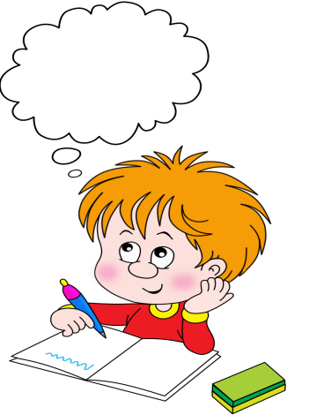
Таким образом, эту игру можно повторить несколько раз, пока у ребенка еще остаются какие-то важные мечты и желания. После того как вы поиграли, можно обсудить с ребенком картину, возникшую в его воображении. Если ваш сын или дочь захотят, то могут даже поделиться с вами и загаданными мечтами.

С какими трудностями столкнулись при выполнении? _____________________________________________________________________________________________________________________________________________________________________

«Покажи того, кого боишься»
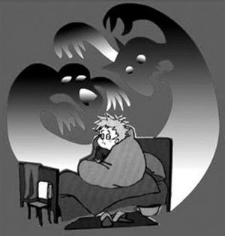
У тревожных детей нередки ситуации, когда они начинают больше беспокоиться, если рядом находится определенный человек или животное. При этом они не то чтобы их боятся, а, скорее, чувствуют смутные опасения и дискомфорт. Их отрицательные эмоции могут являться следствием неопределенности, неизвестности и непонятности этих существ и их внутреннего мира. Чтобы они перестали быть такими чужими и пугающими, вы можете воспользоваться этой игрой.
Оборудование: не требуется.
Описание игры: Расспросите ребенка, в какой ситуации он почти всегда ощущает себя неспокойно. Например, вы услышали следующее: хотя учитель никогда не вел себя грубо по отношению к нему, он все равно сильно волнуется, когда отвечает у доски или остается один на один с педагогом. Предложите ребенку разыграть такую сценку. Пусть он выберет игрушку, которая будет играть его роль. Сам же он должен перевоплотиться в учителя (любой другой человек, который вызывает тревогу) и начать типичные для ситуации разговоры или действия. Когда наступает очередь ученика отвечать, то ребенок должен озвучить игрушку, взяв ее в руки и двигая в соответствии со сценарием. Сценка может длиться столько, сколько хочется юному режиссеру-исполнителю. Если же, напротив, вы видите, что действие зашло в тупик, то можете сыграть экспромтом за других персонажей, например за случайно заглянувшего директора школы или за другого ученика. Главное - своими действиями поддержать игру, возможно, придать ей более глубокий смысл.
После окончания "премьеры" побеседуйте с ребенком. Узнайте, как он чувствовал себя в роли учителя. Чего он хотел от ученика? Что радовало педагога, что огорчало? Боялся ли чего-нибудь сам учитель? Такой взгляд из "тыла врага" поможет ребенку увидеть ситуацию по-другому и осознать, как это ни банально, что "учителя - тоже люди". Если удастся вызвать у ребенка сочувствие учителю и желание ему помочь, то это будет просто замечательно и для самого тревожного ребенка, и для его отношений с педагогом.
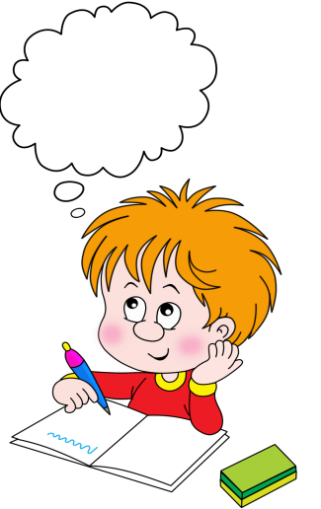
Запишите эмоции вашего ребенка. Через некоторое время проведите игру снова. Сравните результаты.
____________________________________________________________________________________________________________________________________________________________________________________________________________________________________
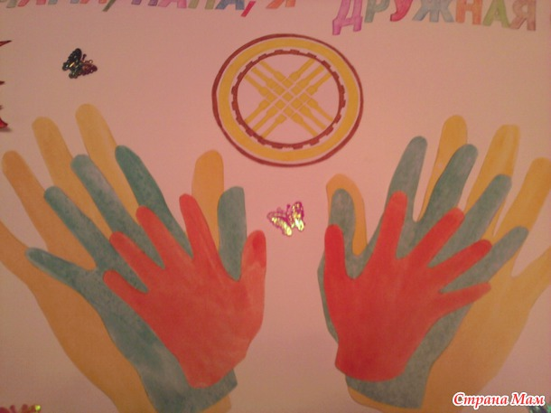
«Ладошки»
Оборудование: Бумага, фломастер.
Описание игры: Ребенку предлагается бумага и фломастер. Нужно положить свою ладошку на лист бумаги, раздвинуть пальцы и аккуратно обвести ее по контуру. Затем взрослый просит на каждом, получившемся на бумаге, пальце написать или нарисовать что-нибудь хорошее о себе.

Оформите стенд семейных ладошек.
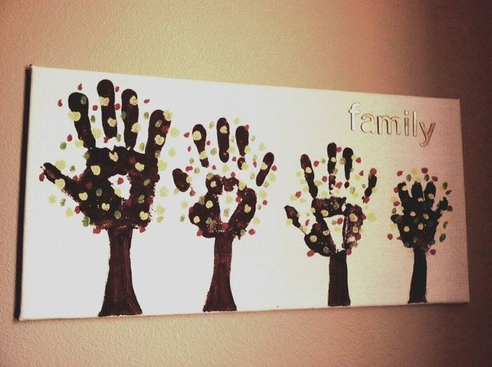

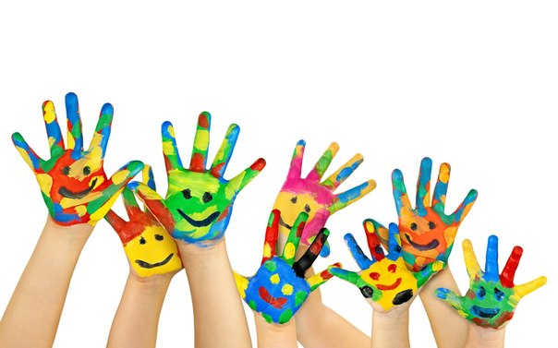

"Театр масок"
Оборудование: не требуется.

Описание игры: Предложите ребенку посетить домашний театр. Ребенок будет артистом, а вы - фотографом. Вы должны просить изобразить выражение лица различных героев. Например: попросите показать, как выглядит злая Баба Яга". Ребенок с помощью мимики и несложных жестов или только с помощью мимики изображают Бабу Ягу. Затем, попросите замереть, чтобы сделать фотографию. Далее, попросите изобразить Ворону (из басни "Ворона и Лисица") в тот момент, когда она сжимает в клюве сыр". После, поменяйте ролями с ребенком покажите, как испугалась бабушка из сказки "Красная шапочка", когда поняла, что разговаривает не с внучкой, а с Серым Волком – ребенок должен сделать импровизированное фото.
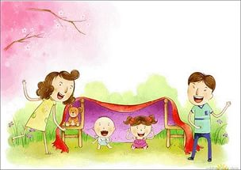

«Подарок под елкой»
Оборудование: не требуется.
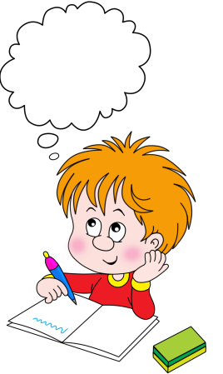
Описание игры: Представьте с ребенком, что скоро новогодний праздник. Он целый год мечтал о замечательном подарке. Вот вы подходите к елке, крепко-крепко зажмуриваете глаза и делаете глубокий вдох. Затаите дыхание. Предложите ребенку пофантазировать о подарке. Теперь выдохните и откройте глаза. Ребенок должен представить, что игрушка под елкой.
Опишите чувства, которые испытал ваш ребенок _________________________________________________________________________________________________________________
«Порхание бабочки»
Оборудование: Музыка.
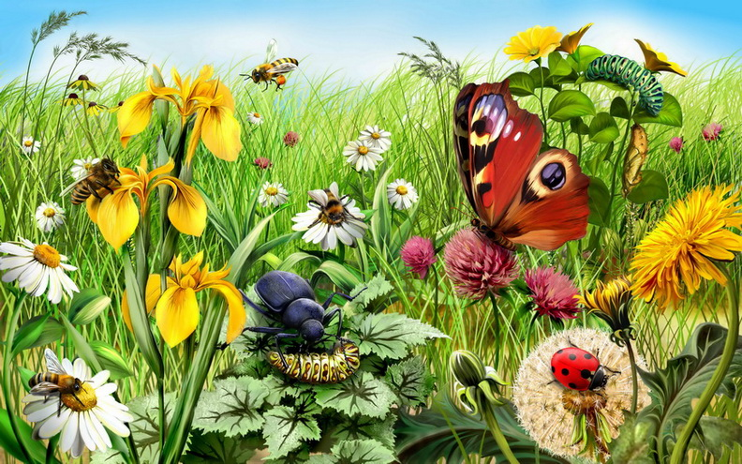
Описание игры: Вы включаете спокойную расслабляющую музыку и вместе с ребенком закрываете глаза и слушайте голос. Дышите легко и спокойно. Представьте себе, что вы находитесь на лугу в прекрасный летний день. Прямо перед собой вы видите великолепную бабочку, порхающую с цветка на цветок. Проследите за движениями ее крыльев. Движения ее крыльев легки и грациозны. Теперь вообразите, что вы – бабочки, что у вас красивые и большие крылья. Почувствуйте, как ваши крылья медленно и плавно движутся вверх и вниз. Наслаждайтесь ощущением медленного и плавного парения в воздухе. А теперь взгляните на пестрый луг, над которым вы летите. Посмотрите, сколько на нем ярких цветов. Найдите глазами самый красивый цветок и постепенно начинайте приближаться к нему. Теперь вы чувствуете аромат своего цветка. Медленно и плавно вы садитесь на мягкую пахучую середину цветка. Вдохните еще раз его аромат и откройте глаза. Расскажите о своих ощущениях друг другу.

«Цветок»
Оборудование: Музыка.

Описание игры: Сядьте на корточки, опустите голову и руки. Представьте, что вы семечки, из которых вырастут прекрасные цветы. Вот теплый луч солнца достиг земли и согрел в ней семечко. Из семечка проклюнулся росток. Из ростка вырос прекрасный цветок. Встаньте, поднимите и разведите руки в стороны. Нежится цветок на солнышке. Подставляет теплу и свету каждый лепесток, поворачивая головку вслед за солнцем. Приподнимите подбородок, представьте, что вы смотрите на солнышко из-под опущенных век, улыбнитесь, медленно поворачивайте голову вправо-влево. А теперь расскажите, что вы почувствовали, когда были цветками с ребенком.
«Необычная радуга»
Оборудование: Музыка.
Описание игры: Лягте удобно, расслабьтесь, дышите ровно и глубоко. Закройте глаза. Представьте, что перед вашими глазами необычная радуга.
Первый цвет – голубой. Голубой может быть мягким и успокаивающим, как струящаяся вода. Голубой приятно ласкает глаз в жару. Он освежает вас обоих, как купание в озере. Ощутите эту свежесть.
Следующий – желтый цвет. Желтый приносит нам радость, он согревает нас, как солнышко, он напоминает нам нежного пушистого цыпленка, и мы улыбаемся. Если нам грустно и одиноко, он поднимает настроение.
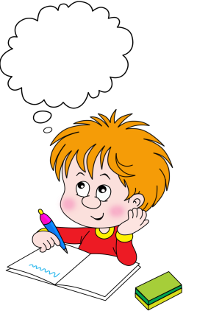
Зеленый – цвет мягкой лужайки, листьев и теплого лета, если нам не по себе, и мы чувствуем себя не уверенно, зеленый цвет поможет почувствовать себя лучше. Откройте глаза. Поделитесь впечатлениями друг с другом.

Запишите, что чувствовал ребенок, когда представлял себе, что смотрит на голубой, желтый и зеленый цвет?
_________________________________________________________

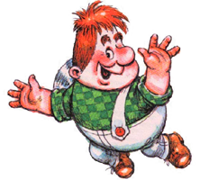
«Спокойствие, только спокойствие!»
Оборудование: не требуется.
Описание игры: Попросите ребенка вспомнить какое-нибудь простое, всем известное стихотворение. Сейчас он должен будет читать его максимально спокойно, проговаривая по одной строчке, что бы ни происходило вокруг. А происходить вокруг будет то, что вы сумеете придумать страшного и неприятного. Вот такая у вас здесь роль. Можно сказать, как у старухи Шапокляк. Пусть ребенок начнет читать первую строчку. Допустим, он произносит: «Ехал грека через реку». А вы тем временем подкрадетесь сзади и хлопнете в ладоши. Но чтец должен спокойно продолжить: «Видит грека: в реке рак». Тогда вы можете выключить свет или даже неожиданно толкнуть ребенка в плечо. В общем, так вы будете «издеваться над маленьким» до последней строчки стихотворения.

Примечание. Чтобы удержаться в роли невозмутимого человека было легче, можно вспомнить Карлсона и постараться представить, как он читал бы этот стишок, демонстрируя всем, как ему спокойно и даже скучновато. Если же вам самому сложно выйти из роли любящего родителя и превратиться во вредного злопыхателя, то спасет тоже роль – наденьте шляпку старухи Шапокляк или запихните в карман игрушечную крысу. Так обозначатся границы вашей роли, то есть эти действия будете совершать «не вы», а выбранный персонаж. Папы могут воспользоваться также образом Карабаса Барабаса.

«Кораблик»
Оборудование: не требуется.
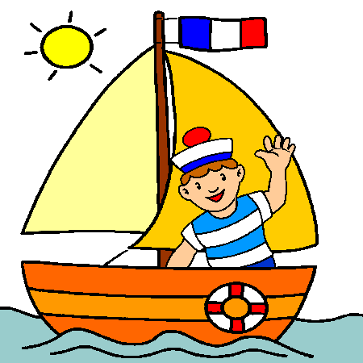
Описание игры: Попросите ребенка представить себе, что вы находитесь на корабле. При словах: «Тихая, спокойная погода, светит солнышко» ребенок должен изображать хорошую погоду». При слове «Буря!» вы должны оба создавать шум, «кораблик качается все сильнее» должны сильно качаться. Далее предложите ребенку спасти корабль, он должен перекричать бурю: «Я не боюсь бури, я самый сильный матрос!»


«Щенок отряхивается»
Оборудование: не требуется.
Описание игры: Предложите ребенку показать, как отряхивается щенок (например, после купания). Обратите его внимание на то, что щенок отряхивается всем телом – от носа до хвоста. Покажите это сами, пропуская волну трясения сверху донизу и обратно. Повторите упражнение вместе с ребенком.

«Ласковый мелок»
Оборудование: не требуется.
Описание игры: Существует хорошее развлечение – рисовать или писать на спине друг у друга различные картинки или буквы, а затем отгадывать, что было изображено.
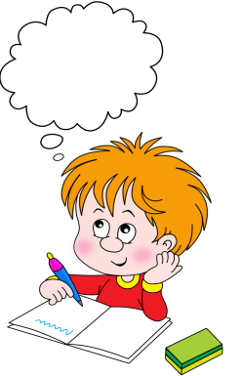
Взрослый говорит ребенку следующее: «Мы с тобой будем рисовать друг другу на спине. Что ты хочешь, чтобы я сейчас нарисовал? Солнышко? Хорошо». И мягким прикосновением пальцев изображает контур солнца. «Похоже? А как бы ты нарисовал на моей спине или руке? А хочешь, я нарисую тебе солнце „ласковым" мелком? » И взрослый рисует, едва касаясь поверхности тела. «Тебе приятно, когда я так рисую? А хочешь сейчас белка или лиса нарисуют солнце своим „ласковым" хвостиком? А хочешь, я нарисую другое солнце, или луну, или что-нибудь еще?» После окончания игры взрослый нежными движениями руки «стирает» все, что он нарисовал, при этом слегка массируя спину или другой участок тела.

Опишите чувства, которые испытал ваш ребенок. ______________________________________________________________________________________________________________________

«Покатай куклу»
Оборудование: Детская игрушка.

Описание игры: Ребенку дают в руки маленькую куклу или другую игрушку и говорят, что кукла боится кататься на качелях. Наша задача состоит в том, чтобы научить ее быть смелой. Сначала ребенок, имитируя движение качелей, слегка покачивает рукой, постепенно увеличивая амплитуду движений (движения могут быть в различных направлениях), затем взрослый спрашивает ребенка о том, стала ли кукла смелой, если нет, то можно сказать ей, что она должна делать, чтобы преодолеть свой страх. Затем игру можно продолжить еще раз.

Как вы считаете, чем полезна данная игра?
______________________________________________________________________________________________________________________________________________________________________________________________________________

«Танцующие руки»
Оборудование: Большие листы бумаги (или старые обои), клейкая лента, цветные мелки. Игра сопровождается оживленной музыкой.
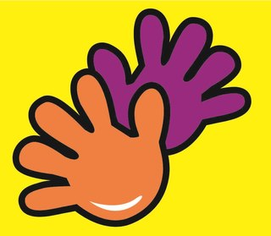
Описание игры: Разложите бумагу длинной полосой на полу. (Другой вариант состоит в том, чтобы прикрепить листы клейкой лентой к столу дать детям возможность рисовать стоя). Инструкция: возьмите, пожалуйста, каждый по два мелка. Выберите для каждой руки мелок нравящегося вам цвета. Теперь лягте, пожалуйста, на разложенную бумагу так, чтобы руки и кисти до локтя, находились над бумагой (так, чтобы у детей был простор для рисования.) Закройте глаза, и когда начнется музыка, вы можете обеими руками рисовать по бумаге. Двигайте руками в такт музыке. Потом вы сможете посмотреть, что у вас получилось (2-3 мин.).

«Ласковые лапки»
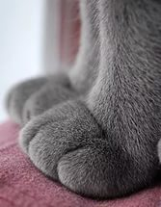
Оборудование: кусочек меха, кисточку, стеклянный флакон,
бусы, вату.
Описание игры: Взрослый кладет на стол 6-7 мелких предметов. Ребенку предлагается оголить руку по локоть и объяснить, что по руке будет ходить зверек и касаться лапками. Надо с закрытыми глазами угадать «зверька». Прикосновения должны быть поглаживающими и приятными. Варианты игры: зверек прикасается к щеке, колену, ладони.

«Воздушный Шар»
Оборудование: не требуется.

Описание игры: Выполняется стоя, с закрытыми глазами. Руки подняты вверх. Вдох. Представьте с ребенком, что вы — большие воздушные шары, наполненные воздухом. Постойте в такой позе 1–2 минуты, напрягая все мышцы тела. Затем представьте себе, что в шаре появилось небольшое отверстие. Медленно начинайте выпускать воздух, одновременно расслабляя мышцы тела: кисти рук, затем мышцы плеч, шеи, корпуса, ног.
«Сосулька» («Мороженое»)
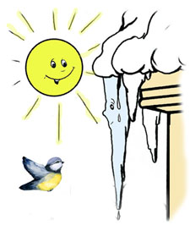
Оборудование: не требуется.
Описание игры: Лягте на пол с ребенком, закройте глаза, руки вытяните вверх. Представьте, что вы — сосулька или мороженое. Напряги все мышцы тела. Запомните эти ощущения. Замрите в этой позе на 1–2 минуты. Затем представьте, что под действием солнышка вы начинаете медленно таять. Расслабляйте постепенно кисти рук, затем мышцы плеч, шеи, корпуса, ног.
«Лимон»
Оборудование: не требуется.
Описание игры: Сядьте удобно: руки свободно положите на колени (ладонями вверх), плечи и голова опущены, глаза закрыты. Мысленно представьте себе, что у вас в правой руке лежит лимон. Начинайте медленно его сжимать до тех пор, пока не почувствуете, что «выжали» весь сок. Расслабьтесь. Запомните свои ощущения. Теперь представьте себе, что лимон находится в левой руке. Повтори упражнение. Вновь расслабьтесь и запомните свои ощущения. Выполните упражнение одновременно двумя руками. Расслабьтесь.

«Подари карточку»
Оборудование: Листы бумаги, цветные карандаши, булавки.
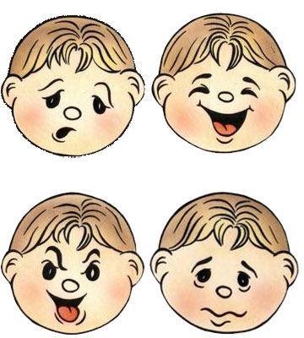
Описание игры: Взрослые вместе с ребенком в течение нескольких дней рисует карточки с пиктограммами, обозначающими различные положительные качества. С ребенком необходимо обсудить, что означает каждая пиктограмма. Например, карточка с изображением улыбающегося человечка может символизировать веселье, с изображением двух одинаковых конфет - доброту или честность. Если дети умеют читать и писать, вместо пиктограмм можно записать на каждой карточке какое-либо положительное качество. Каждому члену семьи выдается 5-8 карточек. Каждый день после выполненного дела вы должны прикрепить на спину друг другу карточки. Во время обсуждения можно спросить у ребенка, приятно ли получать карточки. Затем можно выяснить, что приятнее - дарить хорошие слова другим или получать их самому.

«Похвалилки»
Оборудование: Карточки с описанием поступка.
Описание игры: Вся семья сидит в кругу. Каждый получает карточку, на которой зафиксировано какое-либо одобряемое окружающими действие или поступок. Причем формулировка обязательно начинается словами «Однажды я...» Например: «Однажды я помог товарищу одеться...» или «Однажды я быстро выполнил домашнее задание» и т.д.
На обдумывание задания дается 2-3 минуты, после чего каждый участник игры по очереди делает краткое сообщение о том, как однажды он здорово выполнил именно то, что указано в его карточке. Все остальные выражают ему восхищение за хороший поступок.

После проведения игры, у меня получилось: __________________________________________________________________________________________________________________________________________

«Копилка достижений»
Данную игру можно использовать сначала для поднятия самооценки ребенка в целом, а потом для повышения веры в свои силы в каком-то конкретном деле.
Оборудование: Коробка-копилка.
Описание игры: Возьмите какую-нибудь картонную коробку или вместительную банку и вместе с ребенком оформите ее так, как ему хотелось бы, чтобы выглядела копилка его главных ценностей – маленьких и больших собственных успехов в жизни. Может быть, на поверхности этой копилки появятся рисунки, отражающие предметы, которые как-то связаны с понятием "успех", или это будут просто симпатичные узоры. Оставьте выбор за мальчиком или девочкой. Отдельно приготовьте небольшие листочки бумаги. А теперь введите правило: когда ребенок возвращается домой, он обязательно должен вспомнить и написать на этом листочке какое-то свидетельство успеха, которого он достиг за сегодняшний день. Так, на записочках будут появляться фразы: "Хорошо прочитала стихотворение у доски", "Нарисовала отличный рисунок на тему "Осень", "Сделала подарок бабушке, который ей очень понравился", "Все-таки смог написать контрольную по математике на "пять", хотя боялся" и многие другие. Эти записи кладутся в копилку достижений. Важно, чтобы даже в самом неблагополучном дне ребенок смог найти что-то, что ему удалось.
Примечание: К этой копилке можно обращаться, когда ребенку кажется, что он встретился с непреодолимыми для него трудностями, или в периоды, когда его критический взгляд направлен на свои способности и он видит себя никчемным неудачником. В такие периоды полезно вспомнить, что у вашего ребенка есть опыт преодоления трудностей и достижения успеха. Это поможет ему настроиться на позитивный лад.

«Закончи предложение»
Сколько бы окружающие ни рассказывали ребенку о том, какой он замечательный, самым важным является момент, когда ребенок примет их мнение и согласится с тем, что он действительно имеет ряд достоинств и заслуживает уважения. Так что данная игра – хороший способ проверить, что же принял для себя ваш ребенок и как это отразилось на его самоотношении.
Оборудование: Мяч.
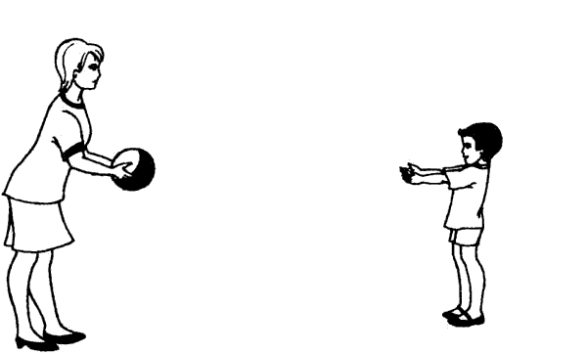
Описание игры: Возьмите мяч. Объясните ребенку правила игры: вы будете кидать ему мяч и начинать предложение, а он должен бросить его обратно, назвав окончание, пришедшее ему на ум. Все предложения будут касаться ребенка. Одни и те же "начала" могут прилетать к ребенку несколько раз, но придуманные им "окончания" должны различаться. А теперь кидайте ребенку мяч со словами: "Я умею...", "Я могу...", "Я хочу научиться...".


Примечание: Каждое начало предложения повторяйте несколько раз, чтобы ребенок осознал, как много он всего умеет, над чем обычно не задумывался, а ведь когда-то он этому научился.

С какими трудностями вы столкнулись при выполнении этого упражнения?
______________________________________________________________________________________________________________________________________________

«Я – лев»

Оборудование: не требуется.
Описание игры: Всей семьей сядьте на пол в круг. Закройте глаза и представьте себе, что каждый из вас превратился во льва. Лев – царь зверей, сильный, могучий, уверенный в себе, спокойный, мудрый. Он красив и свободен. Откройте глаза и по очереди представьтесь от имени льва, например: «Я – лев Андрей». Пройдитесь по кругу гордой, уверенной походкой».

Заключение
Уважаемые родители! В заключении хочется добавить, быть другом для своих детей и поддерживать их — основная обязанность родителей. Иногда тревожность может быть вылечена с помощью всего лишь одного взгляда, выражающего любовь и веру в способности ребенка. Как говорится: «Легче воспитать сильных детей, чем лечить сломанных взрослых». Надеемся, что данное пособие поможет вам и вашему ребенку справиться с тревожностью.

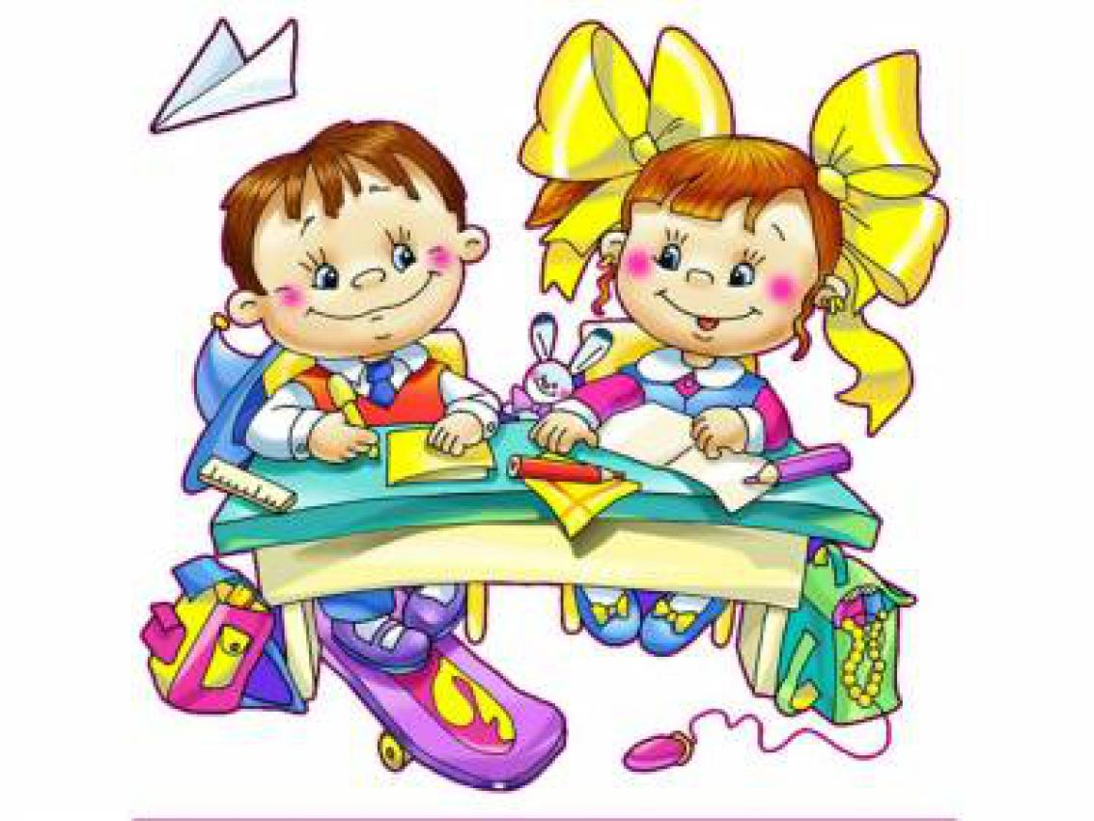

Литература
- Абрамова, Г. С. Возрастная психология: учеб.пособие для студ. вузов/ Г. С.Абрамова. – 5-е изд. – М.: Академический проект: Алма Матер, 2005. – 702с.
- Александровская, Э. М. Социально-психологические критерии адаптации к школе [Текст] // Школа и психологическое здоровье учащихся /под ред. С.М. Громбаха. – // М.:Медицина.- 1988.- 48 с.
- Астапов, В.Н. Функциональный подход к изучению состояния тревоги [Текст] // Психологический журнал.- 1992.- №5.-25 с.
- Безруких, М.М. Трудности обучения в начальной школе,– М. Эксмо.-2012.-136 с.
- Бильгильдеева, Т. Здравствуй, цветочный город! [Текст]// Школьный психолог.-2006.-№ 1.-25 с.
- Битянова, М. Р. Адаптация ребенка к школе: диагностика, коррекция, педагогическая поддержка [Текст] // – М.-1997.-298 с.
- Вархотова, Е. К. Дятко Н. В., Сазонова Е.Б. Экспресс-диагностика готовности к школе: Практическое руководство для педагогов и школьных психологов [Текст] //- М.: Генезис.- 1999. - 48 с.
- Габдрева, Г. Ш. Основные аспекты проблемы тревожности в психологии. // Тонус, 2000, № 5.-30 с.
- Гаус, Е. А. Попова П.П. Определение готовности детей к обучению в школе: диагностические методики, рекомендации педагогам и родителям, развивающие игры и игровые занятия [Текст] // Волгоград:Учитель.- 2015. -300 с.
- Головей, Л. А. Рыбалко Е.Ф. Практикум по возрастной психологии [Текст] //СПб Речь.-2001. - 688 с.
- Левина, И. Л. Школьная адаптация, и ее нарушения [Текст] // Новокузнецк: ИПК.-2002-190с.
- Микляева, А.В. Румянцева, П.В. Школьная тревожность: диагностика, профилактика, коррекция [Текст] //СПб: Речь.- 2007. – 248 с.
- Мухаметова, Р. М. Психология [Текст] Занятия с детьми 1-2 классов. // Сост. Р. М. Мухаметова. – Волгоград: Учитель – АСТ.- 2004. – 112 с.
- Мэй, Р. Проблема тревоги [Текст] // пер. с англ. Гладкова А. Г. М. –
2001.- 350с.
- Немов, Р. С. Психология: Учебник для студентов высших педагогических учебных заведений: В 3 кн. Кн. 3: Экспериментальная педагогическая психология и психодиагностика. - М.: Просвещение.-
1995.-640с.
- Особенности психического развития детей 6-7-летнего возраста [Текст] // под ред. Д. Б. Эльконина, А. Л. Венгера. - М.: Педагогика.- 1988. -136 с.
- Психокоррекционная и развивающая работа с детьми: Учебное пособие для студентов средних педагогических учебных заведений // под ред. Дубровиной Т. И. - 2-е изд., стереотип. - Москва: Издательский центр «Академия».-1999. - 160с.
- Психология. Словарь [Текст] / / под ред. А. В. Петровского, М. Г. Ярошевского, 2-е изд., испр. и доп.// - М.: Политиздат.- 1990. -494с.
- Сергеева, И.С. Гайнуллова, Ф.С. Игровые технологии в образовании дошкольников и младших школьников. Методические рекомендации [Текст] . - 2016-112с.
- Шмаков, С. А. Безбородова, Н. Я. От игры к самовоспитанию. Сборник игр-коррекций [Текст] // - М.: Новая школа.-2011-80с.

Для заметок

